双法兰液位计采购询价公告

日期：2015年3月23日 项目编号：HKJY-2015-016
一、询价条件
本项目已按要求履行了相关报批手续，资金已落实，具备招标条件，现对其进行公开询价。
二、项目概况与询价范围
2.1本次询价主要是大庆华科股份有限公司设备更新计划双法兰液位计2台，双法兰差压变送器1台，详细参数见数据表，本次产品要求性能安全可靠，技术先进，充分满足工艺过程的操作要求。
询价方式：本项目采取大庆华科股份有限公司网内公开询价的方式进行询价采购。
交货地点：大庆市龙凤区卧里屯环南路大庆华科树脂分公司；
交货期：签订定合同后45天内到货；
付款方式：到货验收合格后付款90%，留10%质保金，待质保期满凭用户使用合格报告或资产验收单付清余款；
质保期：一年。
2.2 询价范围
询价范围：双法兰液位计 2台/双法兰差压变送器 1台。
三、投标人资格要求
1．投标人必须是大庆华科公司合格供应商、大庆石化公司网内合格供应商或具有资质的生产企业。
2.代理商需要有生产厂家授权。
3．每个代理商只允许代理一个品牌。
四、报价文件的递交
4.1.1报名要求：凡有意参加报价者，请持下列文件报名参加报名：报价表/产品说明书/法人授权委托书/法人、授权委托人身份证明/营业执照/税务登记证/组织机构代码证/银行开户许可证/质量管理体系认证证书（上述资料需要加盖单位公章）。
4.1.2报价文件递交截止时间：2015年3月30日9时。
递交地点：大庆华科股份有限公司办公楼二楼经营管理部。
4.1.3 报名文件也可以电子邮件（要求文件为扫描件）或传真的方式送达。
4.1.4报价文件要求密封送达。
五、发布公告的媒体
本次询价公告同时在大庆华科股份有限公司主页、大庆华科股份有限公司内网公布。
六、本次询价不接受联合体投标。
七、开标
开标时间：2015年3月31日9时00分；
开标地点：大庆华科股份有限公司办公楼四楼会议室。
招标人：大庆华科股份有限公司
地址：黑龙江省大庆市开发区建设路239号
邮编：163316
联系人：王威隆 电话：0459-6291063
邮箱： wwl19760901@163.com 传真：0459-6292766
八、仪表规格书：
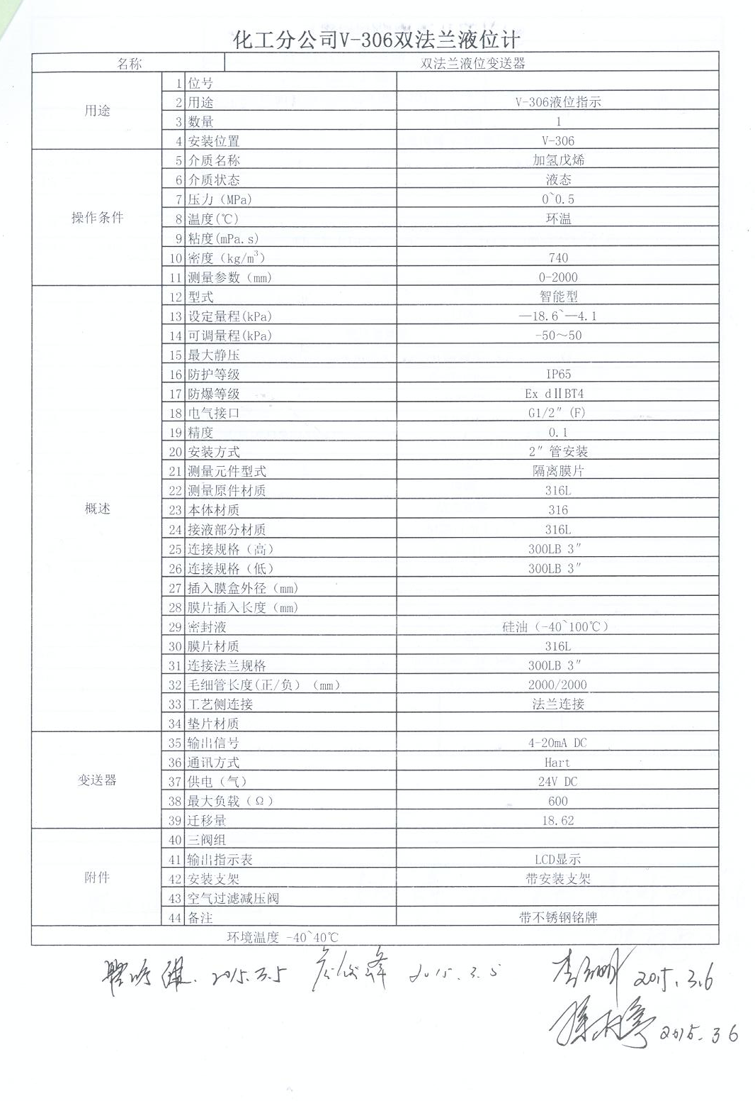
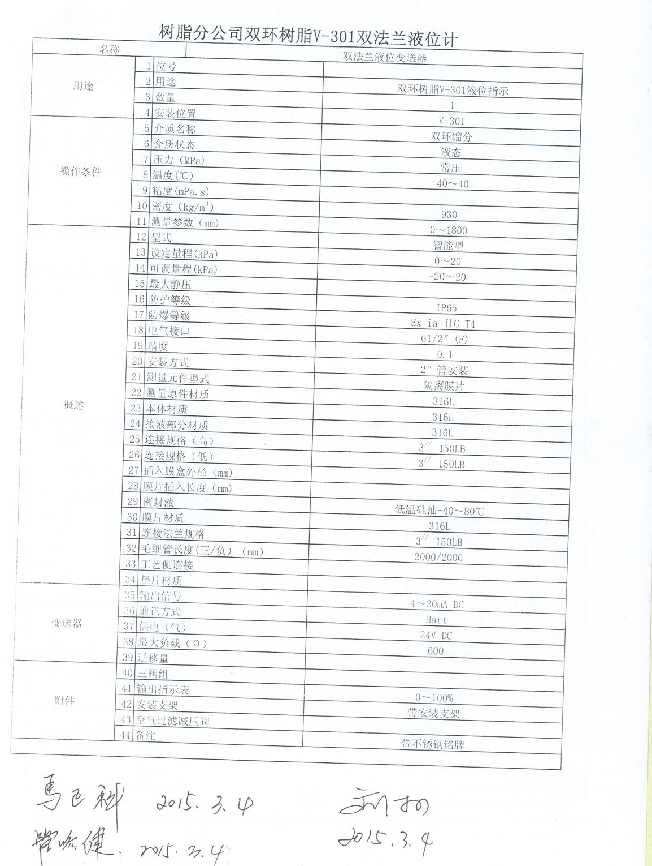

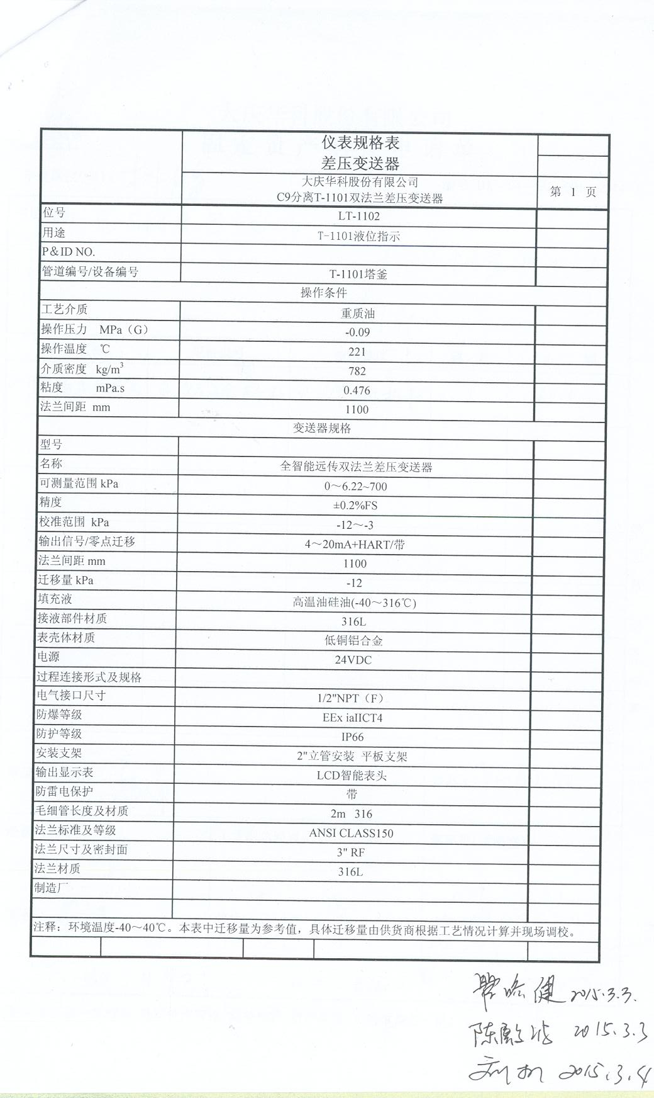
报名表

序号 | 项 目 |  | 内 容
1 | 潜在投标人名称:(公章)
2 | 潜在投标人  联系方式 | 姓名及职务
2 | 潜在投标人  联系方式 | 固定电话
2 | 潜在投标人  联系方式 | 传真
2 | 潜在投标人  联系方式 | 手机
2 | 潜在投标人  联系方式 | 电子邮箱
3 | 文件信息 |  | 电子文件
4 | 领取人签字
5 | 领取时间
备注：
1、报名前需填写前2项内容。
2、如投标人递交的投标文件与此登记表中登记的内容不符，且未在投标截止日期前2个工作日将导致该投标人的投标作废。

